«МОСКОВСКИЙ ПРИБОРОСТРОИТЕЛЬНЫЙ ТЕХНИКУМ»  
федерального государственного бюджетного образовательного учреждения высшего профессионального образования

«Российский государственный торгово-экономический университет»

(МПТ РГТЭУ)

Специальность: 230115 «Программирование в компьютерных системах»

ОТЧЁТ

Учебная практика «Разработка программных модулей»

Тема: «Графический редактор построения блок-схем по готовым файлам»

Листов 28

Выполнил студент:

Мосеин Павел Сергеевич

Группа П-329

________________________

«____»_____________2014 г.

Руководитель практики:

Соколова Лариса Алексеевна

________________________

«___»______________2014 г.

2014 год

Содержание

Введение 3

1. Общая часть 4

1.1. Цель разработки 4

1.2. Средства разработки 4

1.2.1 Программные средства 4

1.2.2 Аппаратные средства 4

2. Специальная часть 5

2.1. Постановка задачи 5

2.2. Внешняя спецификация 5

2.2.1 Описание задачи 5

2.2.2 Входные данные 5

2.2.3 Выходные данные 6

2.2.4 Методы 6

2.3. Проектирование 8

2.4. Результаты работы программы 8

3. Технологическая часть 10

3.1. Инструментальные средства разработки 10

3.2. Отладка программы 10

3.3 Характеристика программы 12

Заключение 13

Список используемых материалов. 14

Приложение 1. Текст программы. 15

Приложение 2. Руководство пользователя. 25

# Введение

Процесс обучения подразумевает проведение лекций с демонстрацией работы и контролем пройденного материала, студент, обучающийся по дисциплинам “Информатика”, ”Основы алгоритмизации”, “Прикладное программирование”, “Системное программирование” в силу психологического состояния или болезни может пропустить информацию выдаваемую преподавателем по конкретной теме. Данное приложение и позволит облегчить труд преподавателю по контролю и ведению тем. Данную программу можно использовать с целью наглядного разбора фрагментов исходного кода, преобразовывать готовые программы в готовые к использованию блок-схемы.

Студенту данная программа помогает в углублённом изучении тем, закрепления пройденного материала, самоконтроля по изученному материалу. Из-за этого обучающие-контролирующее программное обеспечение долгое время будет востребовано.

# Общая часть

## Цель разработки

Программа разрабатывается для разных групп студентов, как и для тех, кто только начинают изучать программирование, так и для тех, кому необходимо автоматизировать процесс рисования блок-схем, с целью экономии времени, уменьшение затрат на создание документации и т.д.

Также программа полезна для преподавателей, она позволяет закрепить знания, полученные на уроке и наглядно демонстрировать разные алгоритмы и блок-схемы.

Основная функция программы – это создание и редактирование блок-схем из исходного кода

## Средства разработки

### Программные средства

Для разработки использовалась среда Embarcadero Delphi XE5 интегрированная среда разработки [ПО](http://ru.wikipedia.org/wiki/%D0%9F%D1%80%D0%BE%D0%B3%D1%80%D0%B0%D0%BC%D0%BC%D0%BD%D0%BE%D0%B5_%D0%BE%D0%B1%D0%B5%D1%81%D0%BF%D0%B5%D1%87%D0%B5%D0%BD%D0%B8%D0%B5) для [Microsoft Windows](http://ru.wikipedia.org/wiki/Microsoft_Windows), в основе среды лежит язык Object Pascal.

Среда предназначена для быстрой (RAD) разработки прикладного ПО для операционных систем Windows. Благодаря уникальной совокупности простоты языка и генерации машинного кода, позволяет непосредственно, и, при желании, достаточно низкоуровневое взаимодействие с операционной системой. Созданные программы не зависимы от стороннего ПО.

### 1.2.2 Аппаратные средства

Для использования приложения требуется:

* Процессор i7-3630Q
* Оперативная память DDR3 1ГБ
* Жесткий диск 1TB HDD

# Специальная часть

## Постановка задачи

Разработать программу для использования её преподавателями для обучения и закрепления знаний студента и для студентов желающих лучше программировать, с помощью преобразователя блок-схем.

## Внешняя спецификация

### 2.2.1 Описание задачи

Данная программа предназначена для преобразования исходного кода программы на одном из яков программирования, в рисунок с готовой блок-схемой

### 2.2.2 Входные данные

|  |  |  |
| --- | --- | --- |
| Входные данные | Тип данных | Описание |
| Исходный код | *.pas | Программа на Pascal |
| Язык программирования | String | Название языков программирования |
| Блок цикла | bmp | Элемент блок-схемы, используемый для рисования циклов |
| Блок условия | bmp | Элемент блок-схемы, используемый для рисования условия |
| Блок присвоения | bmp | Элемент блок-схемы, используемый для рисования присвоения |
| Блок начала | bmp | Элемент блок-схемы, используемый для рисования начала и конца блок-схемы |
| Соединительный блок | bmp | Элемент блок-схемы, используемый для рисования соединительных блоков |
| Блок ввода | bmp | Элемент блок-схемы используемый для рисования блоков ввода и вывода |

### 2.2.3 Выходные данные

|  |  |  |
| --- | --- | --- |
| Выходные данные | Тип данных | Описание |
| Блок схема | bmp | Файл, содержащий блок схему. |

### 2.2.4 Методы

При разработке приложения использовались:

Объектно-ориентированное программирование (ООП) — парадигма программирования, в которой основными концепциями являются понятия объектов и классов.

Среда быстрой разработки приложений (RAD) - концепция создания средств разработки программных продуктов, уделяющая особое внимание быстроте и удобству программирования, созданию технологического процесса, позволяющего программисту максимально быстро создавать компьютерные программы.

Событийное программирование - парадигма программирования, в которой выполнение программы определяется событиями — действиями пользователя (клавиатура, мышь), сообщениями других программ и потоков, событиями операционной системы.

Технология Canvas. Позволяет динамически рисовать фрагменты блок-схем, в зависимости от операторов языка. Позволяет максимально эффективно отрисовывать фигуры.

## Проектирование

2.3.1 Внутреннее проектирование

Окно редактирования блок-схемы

Открыть текст

Редактировать текст

Сохранить текст

Выбрать язык

Выбор результата

Выход

Программа создания блок схем

Главное окно программы

Окно просмотра блок-схемы

Сохранить результат

Просмотр текста

Просмотр блок-схемы

Выход

Сохранить результат

Редактировать текст

Редактировать блок-схему

Отменить результат

Рисунок 1. Функциональная схема

## Результаты работы программы

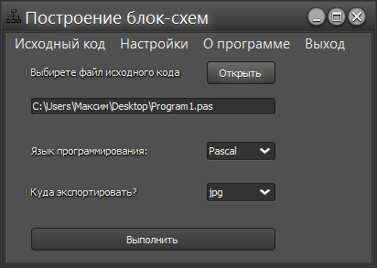

Рисунок 2. Главное окно

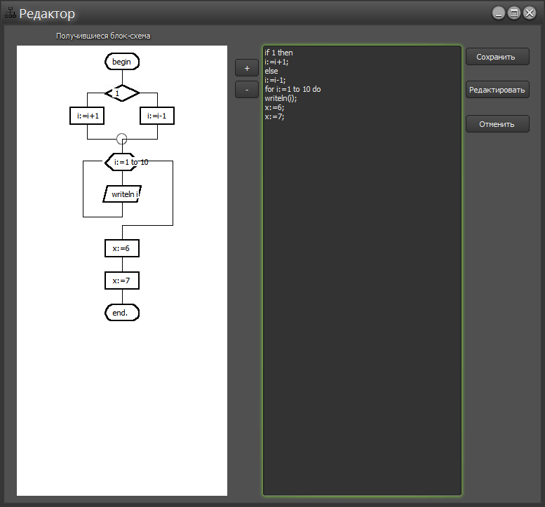

Рисунок 3. Окно просмотра блок-схемы

# Технологическая часть

## Инструментальные средства разработки

При разработке программы использовалась программа Embarcadero Delphi XE5. В роли языка выступает Object Pascal. Выбор среды объясняется тем, что она позволяет создавать более современные приложения, с помощью объектно-ориентированной модели программирования. В данной программе используются стандартные компоненты Delphi и дополнительна библиотека Alpha Control, с помощью который мы можем изменять и настраивать интерфейс программы.

С помощью текстового редактора или другой инструментальной среды создавались программы на языке Object Pascal, для тестирования их программой.

Для проверки результатов работы программы использовался графический редактор Paint.

## Отладка программы

В данном продукте для отладки использовался интегрированный отладчик Delphi, с помощью которого мы можем контролировать ход выполнения программы. Устанавливать точки остановки, проход программы по шагам, инспектирование и модификация значений переменных.

При работе над программой у нас возникали ошибки:

Ошибки выполнения программы:

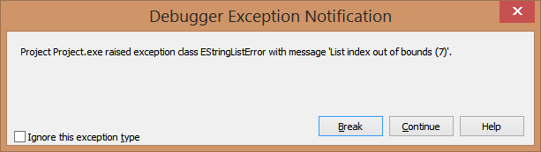

Рисунок 4. Семантическая ошибка

Ошибки компилирования программы:

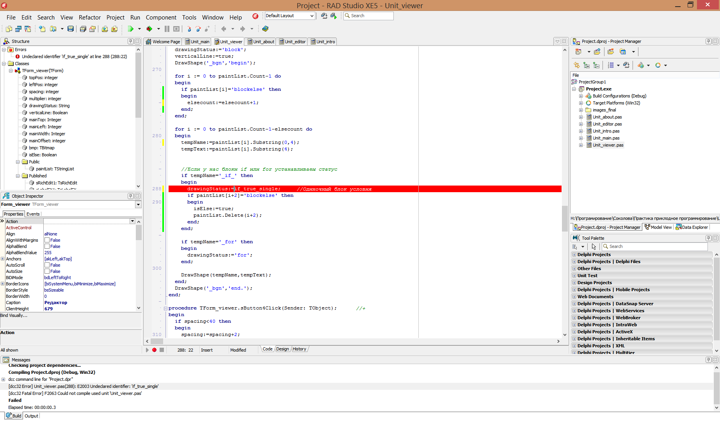

Рисунок 5. Синтаксическая ошибка

## 3.3 Характеристика программы

Данное приложение включает следующие характеристики.

|  |  |  |  |
| --- | --- | --- | --- |
| № п/п | Название файла | Размер файла | Описание |
| 1 | Файл Code2Flow.exe | 20 Мбайт | Исполняемый файл |
| 2 | Файл code2flow.dproj | 30 строк 730 Байт | Проектный модуль |
| 3 | Файл Unit_main.pas | 112 строк 2 Кбайт | Модуль главной формы |
| 4 | Файл Unit_viewer | 530 строка 4 Кбайт | Модуль просмотра блок-схемы |
| 5 | Файл Unit_editor.pas | 40 строк 0.6 Кбайт | Модуль для редактирования блок-схемы |
| 6 | Файл Unit_intro.pas | 37 строк 0.5 Кбайт | Модуль заставки |
| 7 | Файл Unit_about.pas | 38 строк 0.6 Кбайт | Модуль «О программе» |

* 1. . Защитное программирование

Для защиты программы использовалась проверка входных данных.

# Заключение

Я справился с основной задачей учебной практики по дисциплине «Прикладное программирование» - сдал индивидуальную работу в виде готового прикладного приложения. При проектировании приложения научился представлять общую структуру приложения, проектировать интерфейс приложения и продумывать действия пользователя.

Первая неделя работы заключалась в проектировании внешнего вида приложения, структуры приложения в виде функциональной схемы, определения входных и выходных данных и его реализации в среде программирования Delphi. В приложении удалось реализовать все функции и определить цель внедрения программы, которые были прописаны в постановке задачи.

На второй неделе практики стал заниматься оптимизацией и упрощением кода приложения. Затем после завершения работы с приложением начался процесс создания отчета по данному приложению в виде пояснительной записки. В ходе написания отчета протестировал программу на все возможные ошибки пользователя. После всех процессов реализации приложения сдал отчет по практике руководителю.

# Список используемых материалов.

Методические материалы:

Лекции по дисциплине «Прикладное программирование». Соколова Л.А.

Учебник 100 компонентов общего назначение Delphi 5. А. Я. Архангельский.

# Приложение 1. Текст программы.

|  |  |  |
| --- | --- | --- |
| Номер модуля | Наименование модуля | Описание |
| 1 | code2flow.dproj | Проектный модуль |
| 2 | Unit_main.pas | Модуль главной формы |
| 3 | Unit_veiwer.pas | Модуль просмотра сгенерированной блок-схемы |
| 4 | Unit_about.pas | Модуль «О программе» |
| 5 | Unit_intro.pas | Модуль заставки |
| 6 | Unit_editor.pas | Модуль редактирования блок-схемы |

Исходный код программы

code2flow.dproj

program code2flow;

{$R *.dres}

uses

Vcl.Forms,

mmsystem,

Unit_main in 'Unit_main.pas' {Form_main},

Unit_viewer in 'Unit_viewer.pas' {Form_viewer},

Unit_intro in 'Unit_intro.pas' {Form_intro},

Unit_editor in 'Unit_editor.pas' {Form_editor},

Unit_about in 'Unit_about.pas' {Form_about};

{$R *.res}

begin

Application.Initialize;

Form_intro:=TForm_intro.create(application);

Form_intro.Show;

Form_intro.Update;

//PlaySound('Alarm01.wav',0,SND_ASYNC);

while Form_intro.Timer1.Enabled do

Application.ProcessMessages;

//Application.MainFormOnTaskbar := True; //??????

Application.CreateForm(TForm_main, Form_main);

Application.CreateForm(TForm_viewer, Form_viewer);

Application.CreateForm(TForm_editor, Form_editor);

Application.CreateForm(TForm_about, Form_about);

//Application.CreateForm(TForm_intro, Form_intro);

Form_intro.Close;

Form_intro.Free;

Application.Run;

end.

Unit_main.pas

unit Unit_main;

interface

uses

Winapi.Windows, Winapi.Messages, System.SysUtils, System.Variants, System.Classes, Vcl.Graphics,

Vcl.Controls, Vcl.Forms, Vcl.Dialogs, Vcl.Menus, Vcl.StdCtrls, System.Actions,

Vcl.ActnList, sLabel, sButton, sSkinManager, sEdit, sComboBox, sCalculator,

Vcl.ExtCtrls;

type

TForm_main = class(TForm)

MainMenu1: TMainMenu;

N1: TMenuItem;

N2: TMenuItem;

N3: TMenuItem;

J1: TMenuItem;

N6: TMenuItem;

C1: TMenuItem;

OpenDialog1: TOpenDialog;

ActionList1: TActionList;

OpenFile: TAction;

LangChoose: TAction;

N4: TMenuItem;

N5: TMenuItem;

N7: TMenuItem;

formClose: TAction;

sButton1: TsButton;

sComboBox1: TsComboBox;

sComboBox2: TsComboBox;

sEdit1: TsEdit;

sButton2: TsButton;

sSkinManager1: TsSkinManager;

sLabelFX1: TsLabelFX;

sLabelFX2: TsLabelFX;

sLabelFX3: TsLabelFX;

procedure OpenFileExecute(Sender: TObject);

procedure formCloseExecute(Sender: TObject);

procedure sButton1Click(Sender: TObject);

procedure FormCreate(Sender: TObject);

procedure J1Click(Sender: TObject);

private

{ Private declarations }

public

{ Public declarations }

end;

var

Form_main: TForm_main;

implementation

{$R *.dfm}

uses Unit_viewer, Unit_editor, Unit_about;

procedure TForm_main.FormCreate(Sender: TObject);

var menu:tmenuitem;

i:integer;

begin

//TODO переделать в функцию

//* Генерим mainmenu для языков

menu:=TMenuItem.Create(self);

for I := 0 to sComboBox2.Items.Count-1 do

begin

menu.Caption:=sComboBox2.Items[i];

if i=0 then

menu.Checked:=true

else menu.Checked:=false;

N5.add(menu);

end;

//*Mainmenu для экспорта

menu:=TMenuItem.Create(self);

for I := 0 to sComboBox1.Items.Count-1 do

begin

menu.Caption:=sComboBox1.Items[i];

if i=0 then

menu.Checked:=true;

N7.Add(menu);

end;

end;

procedure TForm_main.J1Click(Sender: TObject);

begin

Form_about.Show;

end;

procedure TForm_main.OpenFileExecute(Sender: TObject); //Открытие файла

begin

OpenDialog1.Execute;

sEdit1.Text:=OpenDialog1.FileName;

end;

procedure TForm_main.sButton1Click(Sender: TObject); //Выполнить

begin

if (sEdit1.Text<>'C:\') then

begin

Form_viewer.Show;

hide;

end

else ShowMessage('Откройте файл');

end;

procedure TForm_main.formCloseExecute(Sender: TObject); //Закрытие

begin

Form_main.Close;

end;

end.

Unit_viewer.pas

unit Unit_viewer;

interface

uses

Winapi.Windows, Winapi.Messages, System.SysUtils, System.Variants, System.Classes, Vcl.Graphics,

Vcl.Controls, Vcl.Forms, Vcl.Dialogs, Vcl.StdCtrls, Vcl.ComCtrls, Vcl.ExtCtrls,

acImage, sRichEdit, sButton, sLabel, Vcl.Grids;

type

TForm_viewer = class(TForm)

sRichEdit1: TsRichEdit;

sLabelFX1: TsLabelFX;

sButton1: TsButton;

sButton2: TsButton;

sButton3: TsButton;

sButton4: TsButton;

sButton5: TsButton;

Image1: TImage;

RichEdit1: TRichEdit;

SaveDialog1: TSaveDialog;

procedure Button2Click(Sender: TObject);

procedure FormClose(Sender: TObject; var Action: TCloseAction);

procedure Image1MouseDown(Sender: TObject; Button: TMouseButton;

Shift: TShiftState; X, Y: Integer);

procedure risovanie;

procedure DrawShape(figureName:string;text:string);

procedure FormActivate(Sender: TObject);

procedure sButton4Click(Sender: TObject);

procedure sButton5Click(Sender: TObject);

procedure SplitCode;

function offset(num:integer):integer;

procedure sButton1Click(Sender: TObject);

procedure addBeginEnd;

procedure addnullblock(i:integer);

procedure sRichEdit1KeyUp(Sender: TObject; var Key: Word;

Shift: TShiftState);

procedure sButton3Click(Sender: TObject);

private

topPos:integer;

leftPos: integer;

spacing:integer;

multiplier:integer;

drawingStatus:String;

verticalLine:Boolean;

mainTop,mainLeft,mainWidth:Integer;

mainOffset:integer;

bmp: TBitmap;

isElse:Boolean;

{ Private declarations }

public

paintList:TStringList;

{ Public declarations }

end;

var

Form_viewer: TForm_viewer;

implementation

{$R *.dfm}

uses Unit_editor, Unit_main;

function tform_viewer.offset(num:integer):integer; //Задел на будующее

begin

Result:=round(Image1.Width/2)-num*50;

end;

procedure Tform_viewer.DrawShape(figureName:string;text: string);

var

blockSize,blockSizeConn:TRect;

// tempTopPos:integer;

begin

with Image1 do

begin

//Рисуем блоки

{ bmp.LoadFromResourceName(HInstance,figureName);

leftPos:=Offset(mainOffset)-round(bmp.Width/2); //Выравниваем

blockSize:=blockSize.Create(

leftPos-multiplier,

topPos-multiplier,

leftPos+bmp.Width+multiplier,

topPos+bmp.Height+multiplier

);

Canvas.StretchDraw(blockSize,bmp);

Canvas.TextOut(leftPos+round(bmp.Width/4),topPos+Round(bmp.Height/4),text); // TODO выравнять текст

//Рисуем вертикальный линии

topPos:=topPos+bmp.Height;

Canvas.MoveTo(leftPos+round(bmp.Width/2),TopPos+multiplier);

topPos:=topPos+spacing;

Canvas.LineTo(leftPos+round(bmp.Width/2),TopPos);

}

if (drawingStatus<>'none') then

begin

if figureName='nullblock' then //TODO

begin

Canvas.MoveTo(leftPos+round(bmp.Width/2),TopPos+multiplier);

topPos:=topPos+spacing;

Canvas.LineTo(leftPos+round(bmp.Width/2),TopPos);

topPos:=topPos-bmp.Height;

end

else

begin

bmp.LoadFromResourceName(HInstance,figureName);

//Рисуем фигуру и текст в ней

if not drawingStatus.Contains('if') then //Выравнивание по середине.

leftPos:=round(Image1.Width/2)-round(bmp.Width/2);

blockSize:=blockSize.Create(

leftPos-multiplier,

topPos-multiplier,

leftPos+bmp.Width+multiplier,

topPos+bmp.Height+multiplier

);

Canvas.StretchDraw(blockSize,bmp);

Canvas.TextOut(leftPos+round(bmp.Width/4),topPos+Round(bmp.Height/4),text);

end;

end;

//обработчик блока if

if drawingStatus='if_true_complete' then //Завершающий блок if TRUE

begin

topPos:=topPos+bmp.Height;

leftPos:=leftPos+round(bmp.Width/2);

Canvas.MoveTo(leftPos,topPos+multiplier); // |_

topPos:=topPos+spacing;

Canvas.LineTo(leftPos,topPos);

leftPos:=leftPos+round(leftPos*2/3);

Canvas.LineTo(leftPos-spacing,topPos);

//рисуем соеденитель

bmp.LoadFromResourceName(HInstance,'conn');

leftPos:=round(Image1.Width/2)-round(bmp.Width/2);

topPos:=topPos-Round(bmp.Height/2);

blockSizeConn:=blockSizeConn.Create(

leftPos-round(multiplier/2),

topPos-round(multiplier/2),

leftPos+round(bmp.Width)+round(multiplier/2),

topPos+Round(bmp.Height)+round(multiplier/2)

);

Canvas.StretchDraw(blockSizeConn,bmp);

if isElse then

drawingStatus:='if_else_single'

else

drawingStatus:='block';

verticalLine:=true;

end;

if drawingStatus='if_true_single' then //Одиночный блок if True

begin

// _

// |

mainLeft:=leftPos;

mainWidth:=bmp.Width;

topPos:=topPos+round(bmp.Height/2);

mainTop:=topPos;

Canvas.MoveTo(leftPos,topPos);

leftPos:=leftPos-round(bmp.Width/2);

Canvas.LineTo(leftPos,TopPos);

//Canvas.TextOut(leftPos-10,topPos-10,'TRUE');

topPos:=topPos+spacing;

Canvas.LineTo(leftPos,TopPos);

leftPos:=leftPos-round(bmp.Width/2);

drawingStatus:='if_true_complete';

verticalLine:=false;

end;

if drawingStatus='if_else_complete' then //Завершающий блок if FALSE

begin

topPos:=topPos+bmp.Height;

leftPos:=leftPos+round(bmp.Width/2);

Canvas.MoveTo(leftPos,topPos+multiplier); // |_

topPos:=topPos+spacing;

Canvas.LineTo(leftPos,topPos);

leftPos:=round(Image1.Width/2); //-conn.width/2

Canvas.LineTo(leftPos,topPos);

leftPos:=leftPos-round(bmp.Width/2); //как-то выравниваем

topPos:=topPos-bmp.Height;

drawingStatus:='block';

verticalLine:=true;

end;

if drawingStatus='if_else_single' then //Одиночный else

begin

// _

// |

//topPos:=mainTop+round(bmp.Height/2);

topPos:=mainTop; //координаты половины блока if

leftPos:=round(Image1.Width/2)+Round(mainWidth/2);

Canvas.MoveTo(leftPos,topPos);

leftPos:=leftPos+round(mainWidth/2);

Canvas.LineTo(leftPos,TopPos);

//Canvas.TextOut(leftPos-10,topPos-10,'TRUE');

topPos:=topPos+spacing;

Canvas.LineTo(leftPos,TopPos);

leftPos:=leftPos-round(mainWidth/2);

drawingStatus:='if_else_complete';

verticalLine:=false;

end;

if drawingStatus='for_end' then

begin

topPos:=topPos+bmp.Height;

Canvas.MoveTo(leftPos+round(bmp.Width/2),TopPos+multiplier);

topPos:=topPos+spacing;

Canvas.LineTo(leftPos+round(bmp.Width/2),TopPos);

leftPos:=leftPos-round(bmp.Width/2);

leftPos:=leftpos-multiplier;

Canvas.LineTo(leftPos,TopPos);

topPos:=topPos-(bmp.Height+spacing)*2+10;

Canvas.LineTo(leftPos,topPos);

leftPos:=leftPos+round(bmp.Width/2);

leftPos:=leftpos+multiplier;

Canvas.LineTo(leftPos-multiplier,TopPos);

verticalLine:=false;

drawingStatus:='for_finish';

end;

if drawingStatus='for_finish' then

begin

bmp.LoadFromResourceName(HInstance,'_for');

leftPos:=leftPos+bmp.Width;

Canvas.MoveTo(leftPos+multiplier,TopPos);

leftPos:=leftPos+bmp.Width;

Canvas.LineTo(leftPos+multiplier,TopPos);

topPos:=topPos+(bmp.Height+spacing)*2;

Canvas.LineTo(leftPos+multiplier,TopPos+multiplier);

leftPos:=round(Image1.Width/2);

Canvas.LineTo(leftPos,topPos+multiplier);

toppos:=toppos-bmp.Height;

leftpos:=leftpos-round(bmp.Width/2);

verticalLine:=true;

drawingStatus:='block';

end;

if drawingStatus='for' then

begin

drawingStatus:='for_end';

end;

if (text<>'end.') and (drawingStatus<>'none') and (verticalLine)then

begin

topPos:=topPos+bmp.Height;

Canvas.MoveTo(leftPos+round(bmp.Width/2),TopPos+multiplier);

topPos:=topPos+spacing;

Canvas.LineTo(leftPos+round(bmp.Width/2),TopPos);

end;

end;

end;

procedure Tform_viewer.addnullblock(i:integer);

begin

// paintList.Insert(i,);

end;

procedure TForm_viewer.risovanie;

var i:integer;

tempName,tempText:string;

elsecount:integer;

begin

RichEdit1.Clear;

RichEdit1.Lines.AddStrings(paintList);

drawingStatus:='block';

verticalLine:=true;

DrawShape('_bgn','begin');

// DrawShape('nullblock','');

i:=0;

while i<paintlist.Count do

begin

tempName:=paintList[i].Substring(0,4);

tempText:=paintList[i].Substring(4);

//Если у нас блоки if или for устанавливаем статус

if tempName='_if_' then

begin

drawingStatus:='if_true_single'; //Одиночный блок условия

{

while not paintList[i+1].Contains('_if_') do

begin

end;

}

if paintList[i+4].Contains('noneelse') then

begin

isElse:=true;

paintList.Delete(i+4);

end;

end;

//addnullblock(i); ???

if tempName='_for' then

begin

drawingStatus:='for';

end;

if tempName<>'none' then

DrawShape(tempName,tempText);

i:=i+1;

end;

DrawShape('_bgn','end.');

end;

procedure TForm_viewer.sButton1Click(Sender: TObject); //SaveDialogToBmp

begin

SaveDialog1.Filter := GraphicFilter(TBitmap);

SaveDialog1.Execute;

Image1.Picture.SaveToFile(SaveDialog1.FileName);

end;

procedure TForm_viewer.sButton3Click(Sender: TObject);

begin

Image1.Picture:=nil;

sRichEdit1.Text:='';

Form_main.Show;

Form_viewer.hide;

end;

procedure TForm_viewer.sButton4Click(Sender: TObject); //+

begin

if spacing<40 then

begin

spacing:=spacing+2;

multiplier:=multiplier+1;

topPos:=10;

if topPos<=multiplier then

topPos:=multiplier;

Image1.Picture:=nil;

risovanie;

Image1.Repaint;

end;

end;

procedure TForm_viewer.sButton5Click(Sender: TObject); //-

begin

if spacing>=20 then

begin

spacing:=spacing-2;

multiplier:=multiplier-1;

topPos:=10;

if topPos<=multiplier then

topPos:=multiplier;

Image1.Picture:=nil;

risovanie;

end;

end;

procedure TForm_viewer.Button2Click(Sender: TObject);

begin

Form_editor.Image1.Picture:=Image1.Picture;

Form_editor.sRichEdit1.Lines:=sRichEdit1.Lines;

Form_editor.ShowModal;

end;

procedure TForm_viewer.addBeginEnd;

var i:integer;

begin

for i:=0 to paintList.Count-1 do

begin

if (paintList[i].Contains('_if_')) and not (paintList[i+1].Contains('noneBeginBlock')) then

begin

paintList.Insert(i+1,'noneBeginBlock_true');

paintList.Insert(i+3,'noneEndBlock_true');

end;

if (paintList[i].Contains('noneelseblock')) and not (paintList[i+1].Contains('noneBeginBlock')) then

begin

paintList.Insert(i+1,'noneBeginBlock_else');

paintList.Insert(i+3,'noneEndBlock_else');

end;

if (paintList[i].Contains('_for')) and not (paintList[i+1].Contains('noneBeginBlock')) then

begin

paintList.Insert(i+1,'noneBeginBlock');

paintList.Insert(i+3,'noneEndBlock');

end;

end;

end;

procedure tform_viewer.SplitCode;

var

strList:TStringList;

i:integer;

Splitted: TArray<String>;

tempStr:string;

tempPos:integer;

startOfComment,endOfComment:integer;

tempText:string;

begin

strList:=TStringList.Create;

strList.LoadFromFile(Form_main.OpenDialog1.FileName);

//заполняем richedit

for i:=0 to strList.IndexOf('begin')-1 do //Вырезаем все до begin

begin

strList.Delete(0);

end;

//Удаляем все коментарии TODO

startOfComment:=strList.Text.IndexOf('{');

endOfComment:=strList.Text.IndexOf('}');

tempText:=strList.Text;

Delete(tempText,startOfComment,endOfComment);

strList.Text:=tempText;

sRichEdit1.Lines.AddStrings(strList);//Добавляем в richEdit

//Caption:='';

for I := 0 to strList.Count-1 do

begin

if strList[i]='begin' then

paintList.Add('noneBeginBlock');

if (strList[i]='end;') or (strList[i]='end') or (strList[i]='end.') then

paintList.Add('noneEndBlock');

if strList[i].Contains(':=') and strList[i].Contains(';') then //действие добавляем

begin

tempStr:='_rct'+strList[i];

tempPos:=tempStr.IndexOf(';');

if (tempPos=length(tempStr)-1) then //Удаляем ковычку из строки

Delete(tempStr,tempPos+1,1);

paintList.add(tempStr);

end;

if (strList[i].Contains('write(')) or (strList[i].Contains('read(')) //Ввод вывод переменных

or (strList[i].Contains('writeln(')) or (strList[i].Contains('readln(')) then

begin

tempStr:='inpt';//+strList[i];

Splitted:=strList[i].Split(['(']);

tempStr:=tempStr+Splitted[0]+' ';

Splitted:=Splitted[1].Split([')']);

tempStr:=tempStr+Splitted[0];

paintList.add(tempstr);

end;

if strList[i].Contains('if') and strList[i].Contains('then') then

begin

tempStr:='_if_';

Splitted:=strList[i].Split(['if'], none);

Splitted:=Splitted[1].Split(['then'],none);

tempStr:=tempStr+Splitted[0];

paintList.Add(tempStr);

end;

if strList[i]='else' then

paintList.Add('noneelse');

if strList[i].Contains('for') and strList[i].Contains('to') and strList[i].Contains('do') then

begin

tempStr:='_for';

Splitted:=strList[i].Split(['for'], none);

Splitted:=Splitted[1].Split(['do'], none);

tempStr:=tempStr+Splitted[0];

paintList.Add(tempStr);

end;

end;

end;

procedure TForm_viewer.sRichEdit1KeyUp(Sender: TObject; var Key: Word;

Shift: TShiftState);

begin

if key=VK_TAB then

begin

//RichEdit1.Paragraph.FirstIndent;

end;

end;

procedure TForm_viewer.FormActivate(Sender: TObject);

begin

bmp := TBitmap.Create;

topPos:=10;

spacing:=20;

mainOffset:=0;

paintList:=TStringList.Create;

splitCode;

addBeginEnd;

risovanie;

end;

procedure TForm_viewer.FormClose(Sender: TObject; var Action: TCloseAction);

begin

Form_main.Close;

FreeAndNil(paintList);

end;

procedure TForm_viewer.Image1MouseDown(Sender: TObject; Button: TMouseButton;

Shift: TShiftState; X, Y: Integer);

begin

Caption:='x='+IntToStr(x)+' y='+inttostr(y);

end;

end.

Unit_about.pas

unit Unit_about;

interface

uses

Winapi.Windows, Winapi.Messages, System.SysUtils, System.Variants, System.Classes, Vcl.Graphics,

Vcl.Controls, Vcl.Forms, Vcl.Dialogs, Vcl.Imaging.GIFImg, Vcl.ExtCtrls,

Vcl.StdCtrls, sButton;

type

TForm_about = class(TForm)

sButton1: TsButton;

Image1: TImage;

procedure sButton1Click(Sender: TObject);

private

{ Private declarations }

public

{ Public declarations }

end;

var

Form_about: TForm_about;

implementation

{$R *.dfm}

uses Unit_main;

procedure TForm_about.sButton1Click(Sender: TObject);

begin

Form_about.Close;

Form_main.Show;

end;

end.

Unit_intro.pas

unit Unit_intro;

interface

uses

Winapi.Windows, Winapi.Messages, System.SysUtils, System.Variants, System.Classes, Vcl.Graphics,

Vcl.Controls, Vcl.Forms, Vcl.Dialogs, Vcl.ExtCtrls, Vcl.Imaging.jpeg, acImage,mmsystem;

type

TForm_intro = class(TForm)

sImage1: TsImage;

Timer1: TTimer;

procedure Timer1Timer(Sender: TObject);

private

i:integer;

{ Private declarations }

public

{ Public declarations }

end;

var

Form_intro: TForm_intro;

implementation

{$R *.dfm}

uses Unit_main;

procedure TForm_intro.Timer1Timer(Sender: TObject);

var i:integer;

begin

Timer1.Enabled:=false;

end;

end.

# Приложение 2. Руководство пользователя.

Системные требования:

ОС: Windows XP, Windows 7,Windows 8.

Процессор: Intel Core I3.

Оперативная память: 1ГБ.

Жесткий диск: 100 МБ свободного места.

В комплект поставки входит программа установки программы на жесткий диск компьютера, которую нужно запустить для установки данного приложения. При запуске инсталлятора нужно выбрать путь установки программы. После установки на рабочем столе появится ярлык на программу с названием приложения, а приложение будет храниться в выбранном каталоге. Запуск приложения происходит при нажатии на Code2Flow.exe. Также внутри папки находятся другие каталоги с файлами, необходимыми для работы данного приложения.

При запуске приложения запускается заставка (рис. 8), которая работает 5 секунд. За ней появляется главное окно (рис. 6) в котором можно выбрать файл с исходным кодом, который будет превращен в блок-схему.

После (рис 7) у вас будет возможность сохранить получившуюся блок-схему или загрузить другой файл с исходным кодом.

Для просмотра информации о программе нажмите на соответствующую кнопку (рис 9).



Рисунок 6. Главное окно программы.

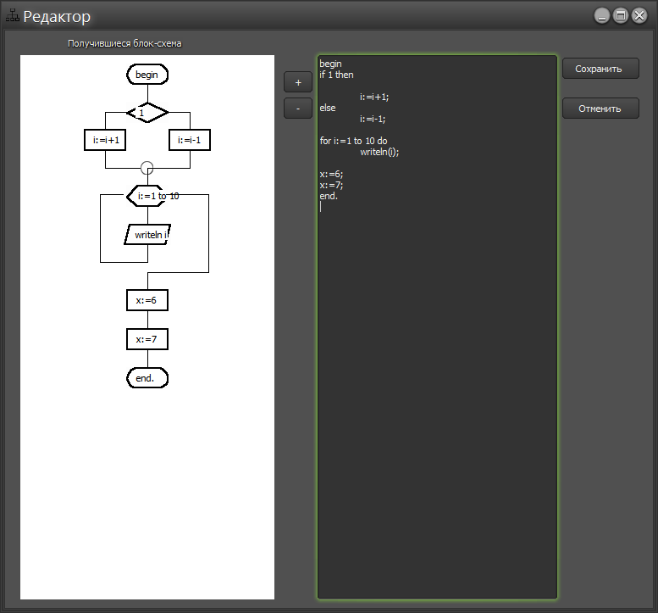

Рисунок 7. Окно просмотра.

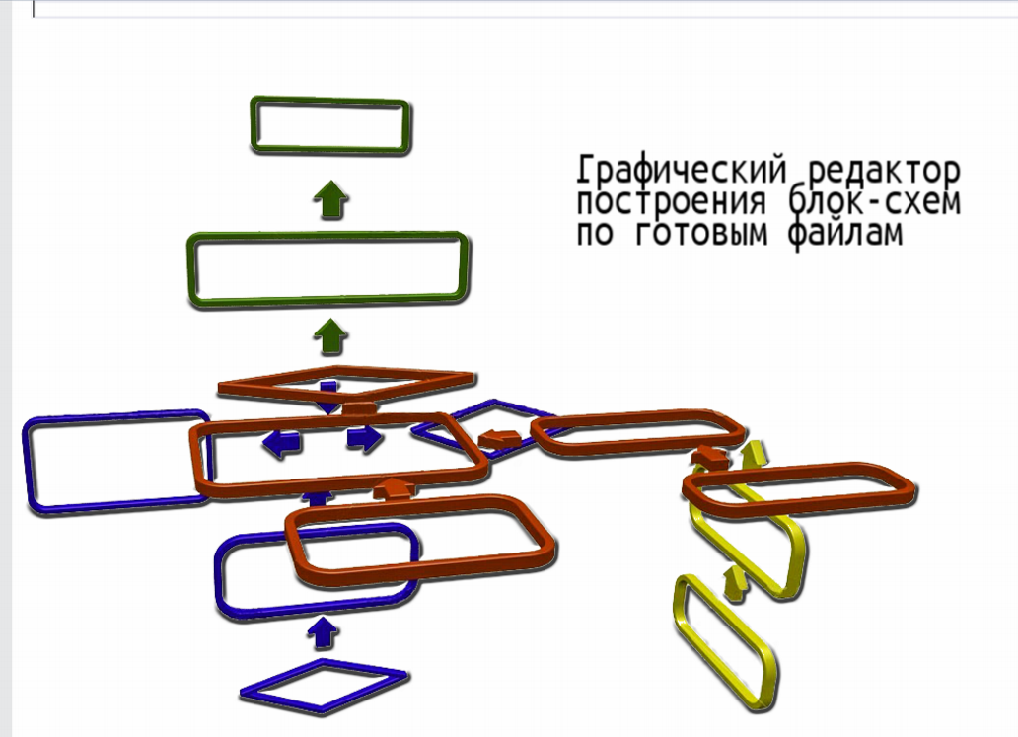

Рисунок 8. Заставка.

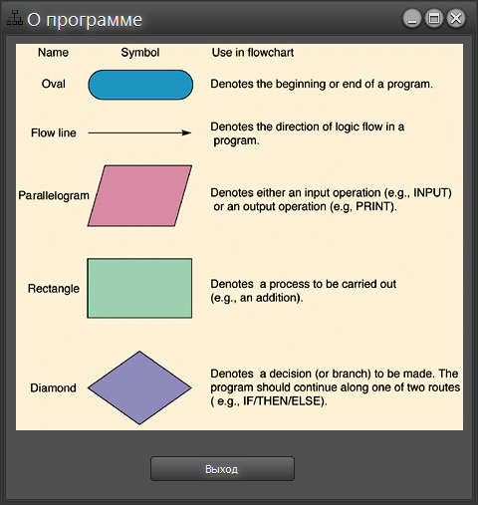

Рисунок 9. О программе.